Téma: Západná Európa- Spojené kráľovstvo (Veľká Británia „Anglicko“)
Foto: internet
Opakovanie: Francúzko
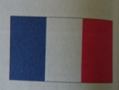 Francúzko je prímorský štát s významný. Hlavné mesto Francúzka sa volá Paríž. V Paríži môžeme vidieť Eiffelovú vežu. Je veľmi vysoká, preto ju vidno zďaleka.
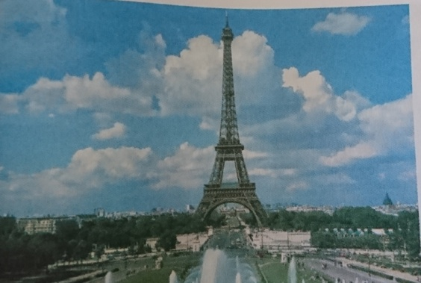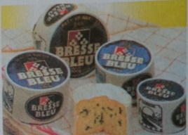
Francúzko vyrába výborne šampanské víno, koňak a množstvo kvalitných syrov.
Vo Francúzku sa vyrábajú autá Peugeot, Renault, Citroen.
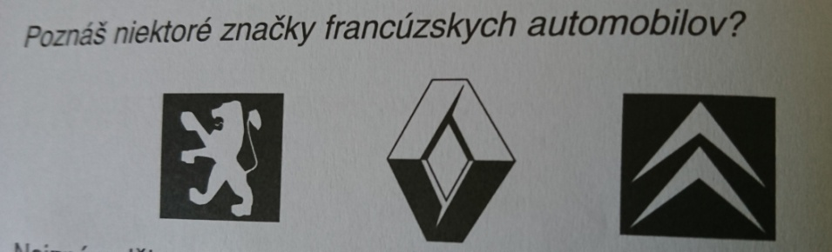
Vo Francúzku môžeme nájsť veľmi veľa rôznych hradov, zámkov

Západná Európa- Spojené kráľovstvo (Veľká Británia „Anglicko“)
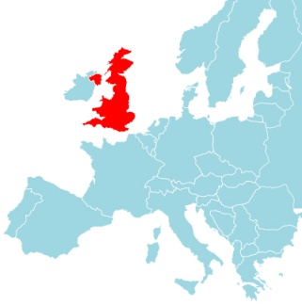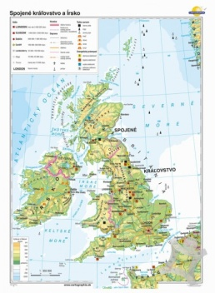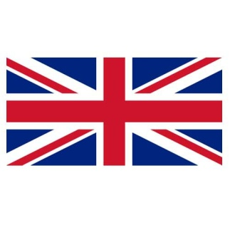
Spojené kráľovstvo je ostrovný štát. Je kráľovstvom. Kráľovná sa volá Alžbeta 2.
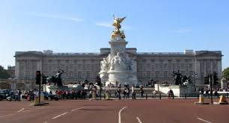
Hlavné mesto je Londýn. V Londýne môže nájsť poschodové autobusy a zvon Big Ben. Londýn je najväčší anglický prístav pre lode.
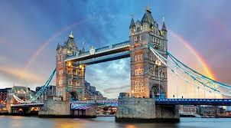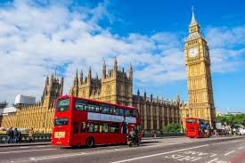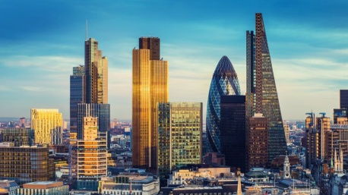

Populárne športy sú futbal, jazdecké dostihy a golf.
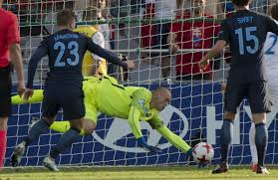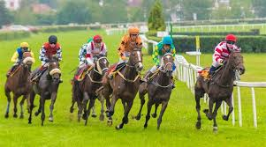

V Londýne vznikla aj znám kniha Harry Potter.
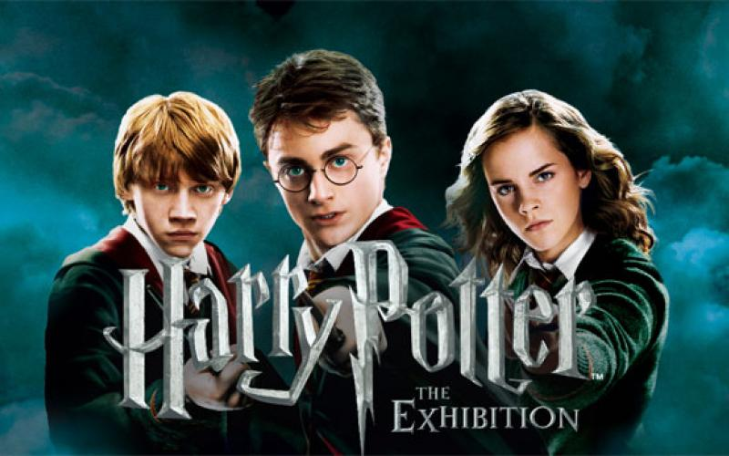

Úloha: Nájdi na mape a vymaľuj Spojené kráľovstvo
